Оглавление
Для кого этот материал 2
Предварительные условия 2
С чего начать 2
Как сделать… 3
Как зарегистрироваться в системе? 3
Как войти в систему? 4
Как посмотреть, что мне назначил врач и инструктор? 4
Когда отвечать на опросники? 5
Что представляет собой опросник? 5
Как заниматься с инструктором? 7
Как включить звук и видео? 7
Как включить отслеживание видео инструктора? 8
Дополнительные упражнения 9
Как переписывать с врачом? 10
Как изменить свои данные? 11
Как установить мобильное приложение? 12
Что дальше? 12

Для кого этот материал
KIDSREHAB – это облачная платформа, предназначенная для дистанционного мониторинга и реабилитации детей, перенесших черепно-мозговую или спинно-мозговую травму. Платформа дает возможность врачу видеть состояние пациента, а инструктору – проводить онлайн занятия с пациентом.
Данный материал предназначен для пациента, который дистанционно наблюдается у врача на базе системы KIDSREHAB.

Предварительные условия
- Устройство для работы пациента – компьютер, планшет или мобильный телефон. Устройство должно быть подключено к интернету. Установка какого-либо программного обеспечения не требуется.
- Пациент располагает учетной записью пациента в системе KIDSREHAB. Если у вас нет такой учетной записи, обратитесь в медицинскую организацию, в которой вы проходите лечение.

С чего начать
Аккаунт пациента в системе KIDSREHAB создается его лечащим врачом. Вы договариваетесь о ведении дистанционного мониторинга и сообщаете свой email. На этот email вы получите письмо с темой "Дистанционное наблюдение за вашим здоровьем", в котором содержится ссылка для начала работы. Пройдите по ссылке из письма и активируйте свой аккаунт в KIDSREHAB.
Ваша роль в системе состоит из двух частей:
- Мониторинг. Врач формирует для вас опросник, на который нужно периодически отвечать. Опросник содержит вопросы по самочувствию, некоторым показателям (таким как температура, давление) и принятым лекарствам.
- Реабилитация. Инструктор по реабилитации проводит с вами дистанционно занятия. В дополнение к онлайн занятиям инструктор рекомендует вам некоторые видеоматериалы для ознакомления и самостоятельных упражнений.
KIDSREHAB устроен так, что от вас почти не требуется инициативных действий. В рамках мониторинга вы будете получать на свою электронную почту опросники по расписанию. Таким же образом вы будете получать уведомления и приглашения к занятиям с инструктором в ходе реабилитации.
Ваша задача – выполнять простые инструкции, которые вы получите по почте от KIDSREHAB. Тем не менее вы можете выполнять самостоятельные действия, которые описаны ниже.

Как сделать…

Как зарегистрироваться в системе?
Самостоятельно зарегистрироваться в системе невозможно – пациента регистрирует его врач.
После регистрации вы получите письмо от KIDSREHAB с приглашением активировать аккаунт. Откройте ссылку в письме и выполните активацию.
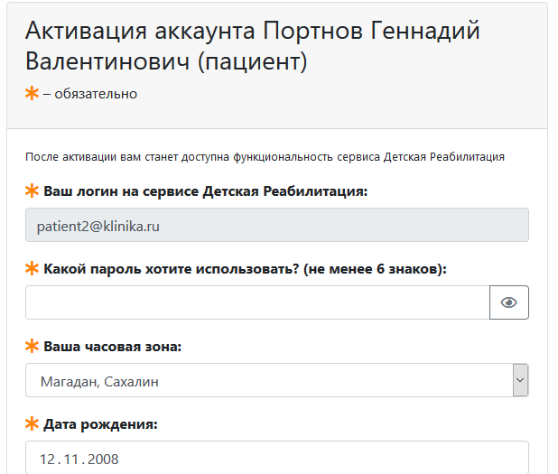
нажмите, чтобы увидеть пароль
1 - введите
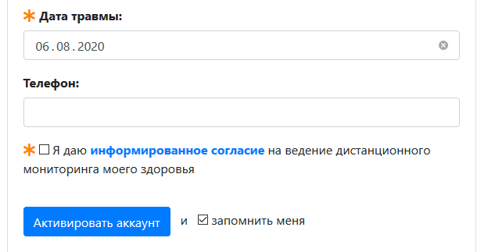
2 - отметьте
3 - нажмите

Как войти в систему?
- Откройте в браузере адрес kidsrehab.online.
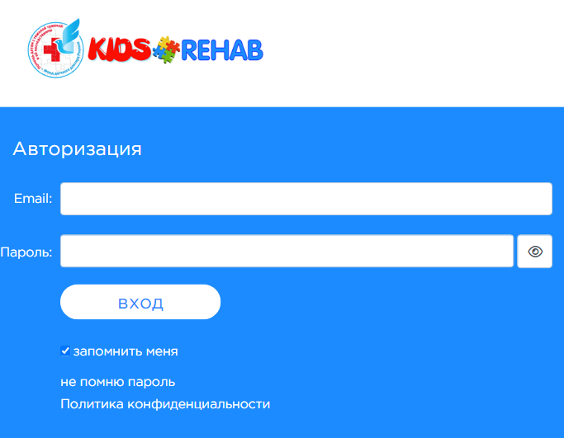
2 - нажмите
нажмите, чтобы увидеть пароль
1 - введите
- Введите свой email и пароль.

Как посмотреть, что мне назначил врач и инструктор?
После авторизации вам сразу показывается список назначений. С других страниц можно перейти в список анкет, выбрав в меню пункт Мои назначения.
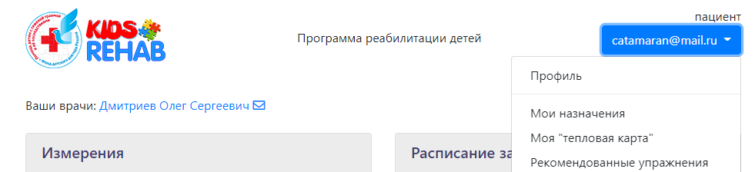
выберите
нажмите
Назначения разделяются на:
- назначения от врача – измерения, лекарства, анкеты – образуют мониторинговую часть вашего лечения;
- назначения от инструктора – онлайн занятия, рекомендованные упражнения и видео – реабилитационная часть.
Возможно, назначения от инструктора будут сначала пустыми. Они заполняются, когда врач прикрепляет к пациенту инструктора для прохождения курса реабилитации.
Не исключено, что у вас будет не один врач. Бывает, что несколько врачей ведут пациента по разным специальностям. Также может быть и больше одного инструктора. Каждый специалист имеет возможность делать свои назначения. Однако не следует волноваться из-за комплексного характера лечения – обо всех изменениях и событиях система уведомит вас.

Когда отвечать на опросники?
Обычно вам не нужно самостоятельно открывать свой опросник. По расписанию, назначенному врачом, в вечернее время вы будете получать письма (не чаще раза в день) с приглашением ответить на опросник. Просто откройте письмо и нажмите кнопку в нем – она приведет вас на нужную страницу.
Если вы хотите ответить на опросник вне расписания, откройте свою страницу в системе KIDSREHAB и выберите, на что хотите ответить.
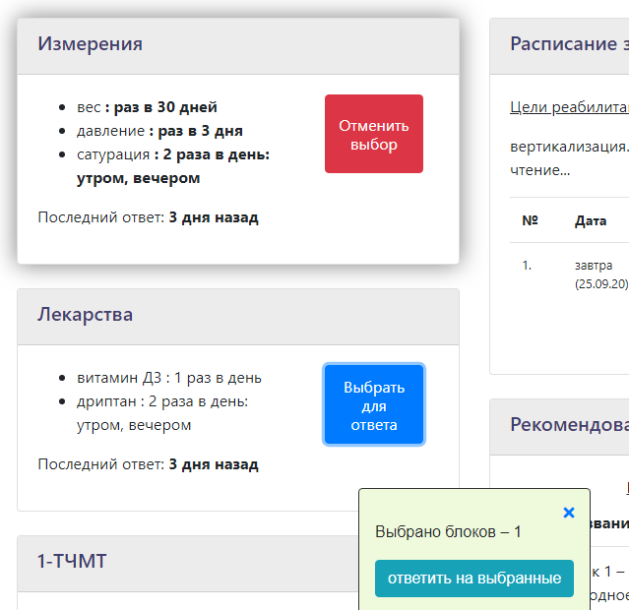
2 - нажмите
1 - выберите

Что представляет собой опросник?
Цель опросника – составить картину вашего состояния в течение дня для врача, наблюдающего вас. Обычно врач делает назначения на конкретные периоды дня, например:
- утром (около 9 часов) измерить давление
- днем (около 14 часов) принять лекарство
- вечером (около 20 часов) еще раз измерить давление
- раз в 2 дня взвеситься
и т.д.
Поэтому опросник разбит на разделы: назначения на утро, назначения на середину дня и т.д. (измерения, лекарства). Анкеты всегда относятся к вашему самочувствию в течение дня в целом.
- Заполните ответы на вопросы, относящиеся к утренним назначениям.
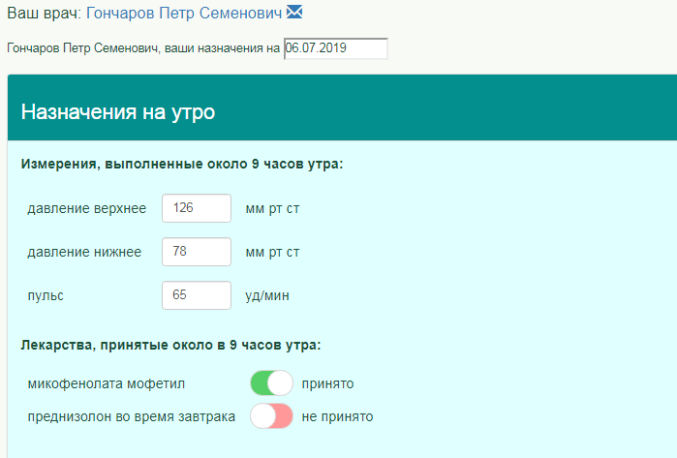
отметьте
введите
- Аналогично заполните дневные, вечерние и общесуточные назначения. (Не обязательно в вашем случае присутствуют все они – врач, например, может ничего не назначить вам на вечер.)
- Ниже расположен раздел анкет. Ответьте на каждый вопрос либо выбором одного из вариантов ответа, либо установкой "бегунка" в положение, соответствующее интенсивности ощущения.
Исходно все ответы установлены в положение "норма" (ничего не беспокоит), поэтому обратите внимание только на те моменты, где ваше самочувствие отличается нормального.
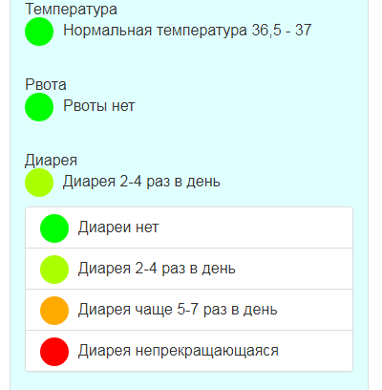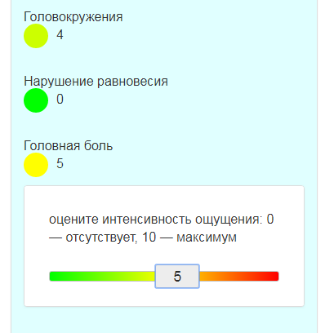
ИЛИ
выберите
передвиньте
- Если вы хотите что-то сообщить врачу помимо анкетных данных, напишите это в поле Комментарий внизу анкеты. Вы также можете приложить к опроснику файлы (например, результаты анализов – их увидит врач).
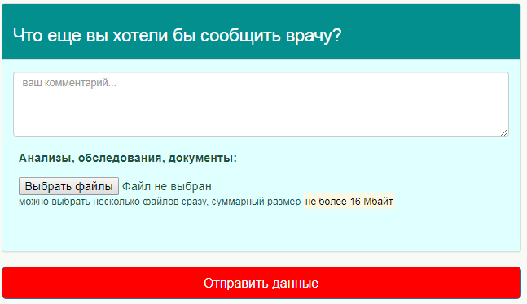
нажмите
нажмите и выберите файлы, если нужно
напишите, если нужно
нажмите
- Нажмите Отправить данные.

Как заниматься с инструктором?
Расписание ближайших занятий вы всегда можете видеть на своей главной странице в личном кабинете пациента. Когда подойдет время очередного занятия (примерно за 10 минут до начала), вы получите на электронную почту уведомление с кнопкой перехода к занятию. Одновременно на вашей главной странице появится кнопка Перейти к занятию.
нажмите
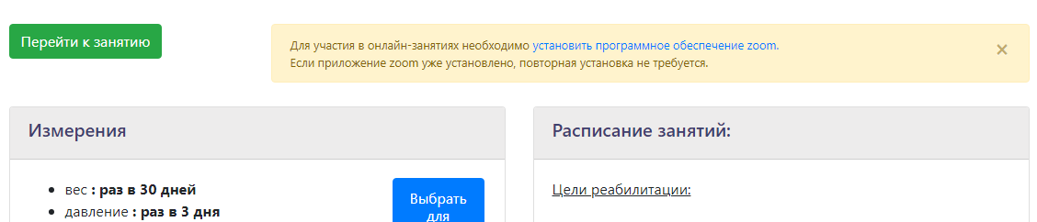

Как включить звук и видео?
Требуется дать разрешение на использования камеры.
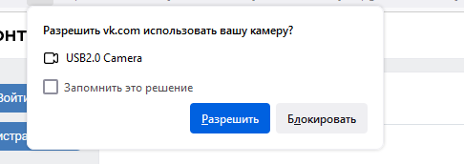
Нажмите
Поставьте галочку запомнить это решение и нажмите разрешить.
Требуется дать разрешение на использования микрофона.
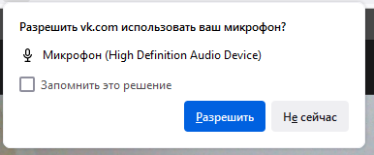
Нажмите
Поставьте галочку запомнить это решение и нажмите разрешить.
Включить или выключить звук в конференции можно нажатием на иконку микрофона или камеры внизу окна программы.
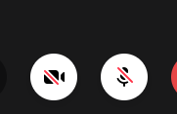
Нажмите для включения/выключения

Как включить отслеживание видео инструктора?
Функция закрепление видео доступна в режиме отображения спикера.
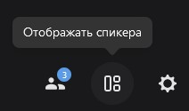
Если режим стоит отображать участников сеткой, то требуется переключить его в режим отображения спикера.
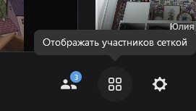
Нажмите для переключения режима отображения спикера
Далее требуется нажать на квадратик с участником, которого требуется закрепить.
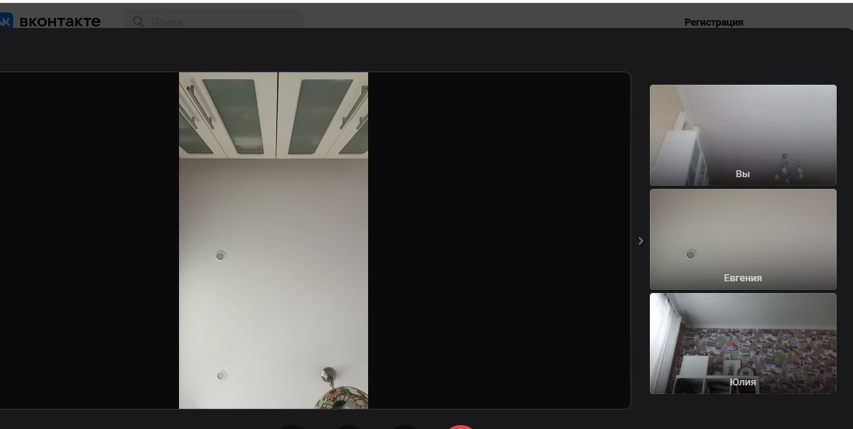
Нажмите для закрепления видео участника
После этого, появится значок закрепления экрана.
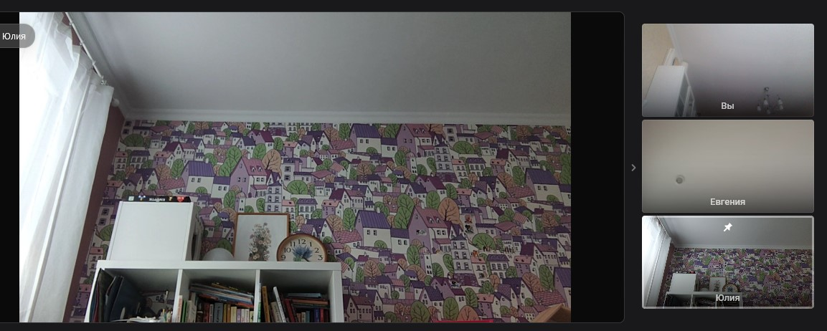
Видео успешно закреплено

Дополнительные упражнения
Дополнительно к онлайн занятиям инструктор может рекомендовать вам некоторые видео-ролики:
- упражнения для самостоятельного выполнения;
- информационные ролики, с которыми полезно ознакомиться.
Список этих рекомендаций вы видите на своей главной странице, в разделе реабилитации.
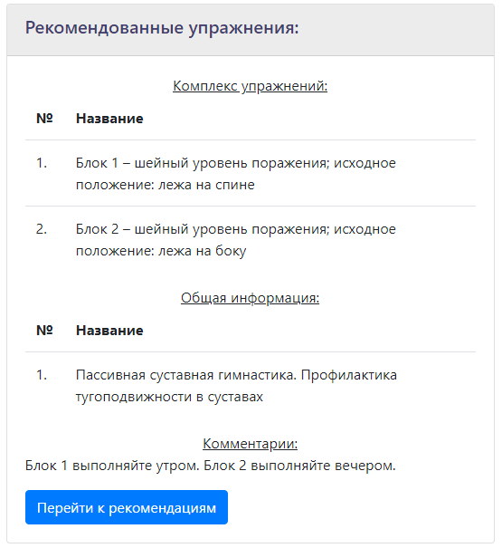
нажмите
Нажмите Перейти к рекомендациям, чтобы открыть видео.
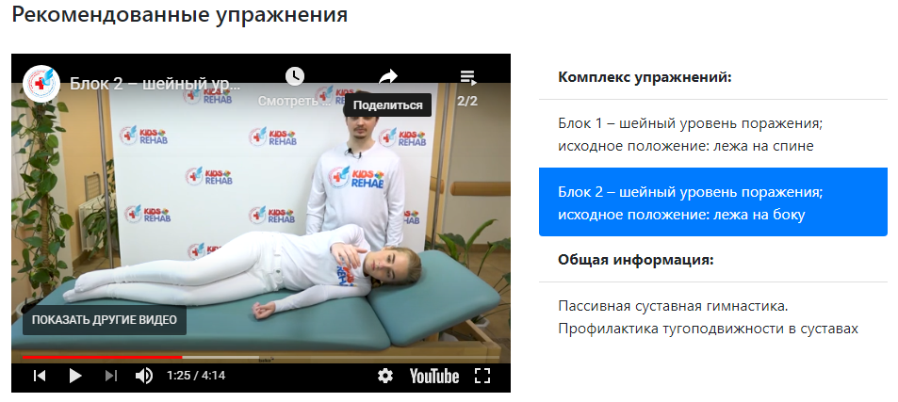
На странице рекомендаций видео разделены на два списка: упражнения и полезная информация. Выполняйте упражнения в соответствии с указаниями инструктора. Также смотрите информационные видео – они содержат полезные советы для вашего случая.

Как переписывать с врачом?
Если при регистрации вас как пациента врач включил режим переписки (что скорее всего), вы можете отправить ему письмо, которое он получит на свой адрес email.
Переписка устроена так, что, хотя вы с врачом обмениваетесь письмами через обычное почтовое приложение, вы не видите адресов друг друга.
Первое письмо отправляется через форму сайта KIDSREHAB – либо вы пишите врачу, либо он вам. Дальше можно обмениваться письмами без участия сайта, просто нажимая "Ответить" в своем почтовом приложении.
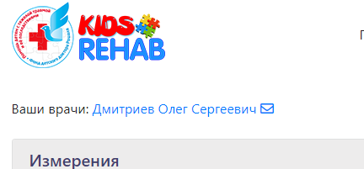
нажмите
- Нажмите на имя врача на своей странице KIDSREHAB.
- Приложите, если нужно, файлы (например, результаты анализов).
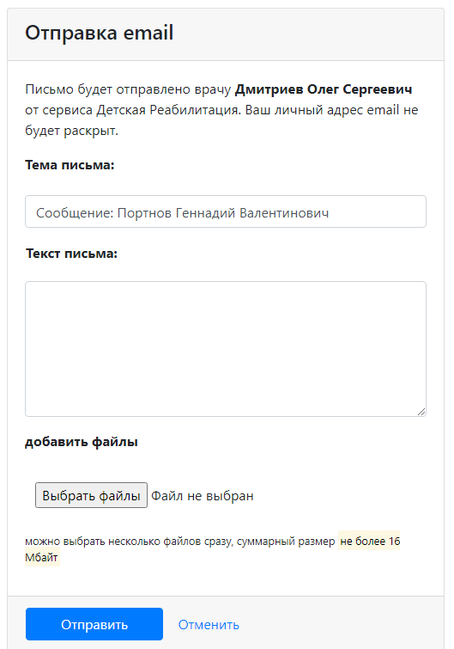
1 - напишите
2 - нажмите
приложите файлы, если нужно
Нажмите Отправить.

Как изменить свои данные?
- Выберите в меню пункт Профиль.
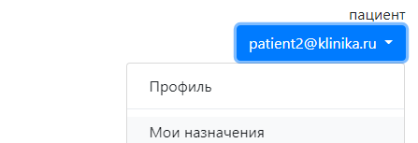
выберите
нажмите
- Измените данные, какие сочтете нужным. Можно поменять свой email, сменить пароль и т.д.
- Нажмите Сохранить.

Как установить мобильное приложение?
Полный функционал web-версии сайта https://kidsrehab.online доступен в приложении KidsRehab для операционной системы android.
Приложение KidsRehab можно скачать на сайте Google Play по ссылке https://play.google.com/store/apps/details?id=online.kidsrehab.app .
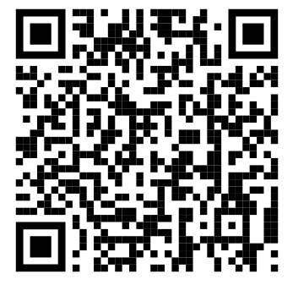

Что дальше?
Платформа KIDSREHAB развивается. Будут появляться новые полезные функции, во многом благодаря вашим запросам и пожеланиям. Мы рады принять ваше мнение и помочь в работе – пишите на support@kidsrehab.online.

